**Диагностика каналов связи**

**системы телемеханики**

**Вербовского, Крепостного, Южно-Золотаревского месторождения**

Основными элементами системы телемеханики являются:

- Сервер АСУТП, ПБО п. Суходол

- АРМ АСУТП, ПБО п. Суходол

- АРМ АСУТП, ПНН Южно-Золотаревского м\р.

- прочие устройства, имеющие доступ в интернет, и подключающиеся к веб-сервису сервера АСУТП, ПБО п. Суходол.

- Опрашиваемые объекты (АГЗУ, СУ ЭЦН и т.д.).

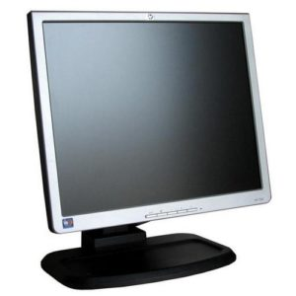

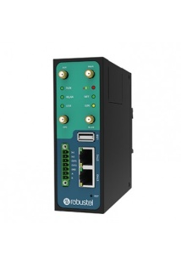



Сервер

АРМ

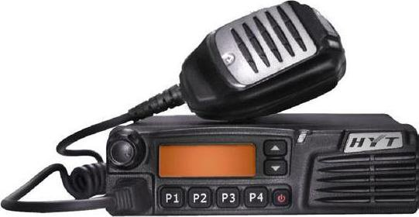

АРМ

Модем Robustel

Модем Robustel

Радиостанция



ПБО п. Суходол

ПНН Южно-Золотаревское

Интернет

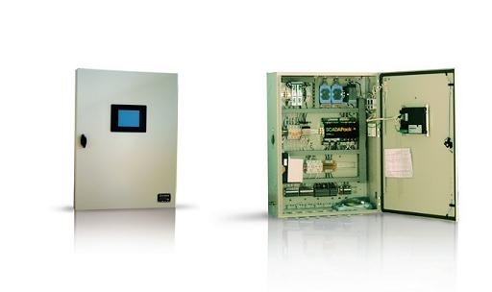

устройства, подключающиеся к веб-серверу.

…

Объекты опроса

На ПБО все устройства (Сервер, АРМ, модем) объединены в локальную сеть.

У устройств должны быть следующие адреса:

Модем ШРО - 10.63.24.11;

Сервер АСУТП - 10.63.24.10;

АРМ ЦИТС - 10.63.24.12.

При этом Модем ШРО сам задает эти адреса серверу и АРМ.

Учетные записи администратора Windows:

АРМ – учетка rtm-admin пароль eksiton.

Сервер – учетка Администратор пароль Metrolog#1

Для проверки, правильно ли выдал адрес модем нужно на АРМ или сервере перейти в центр управления сетями и общим доступом – Изменение параметров адаптера.

Два раза кликнув по сетевому подключению, выбрать сведения и адрес будет виден как на картинке.

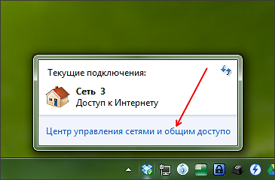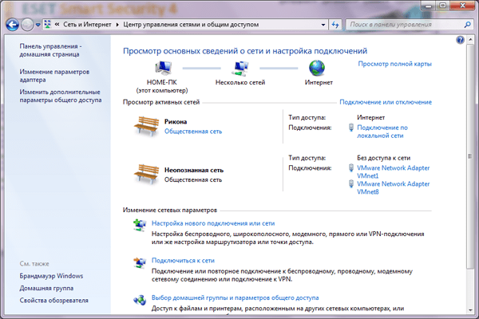

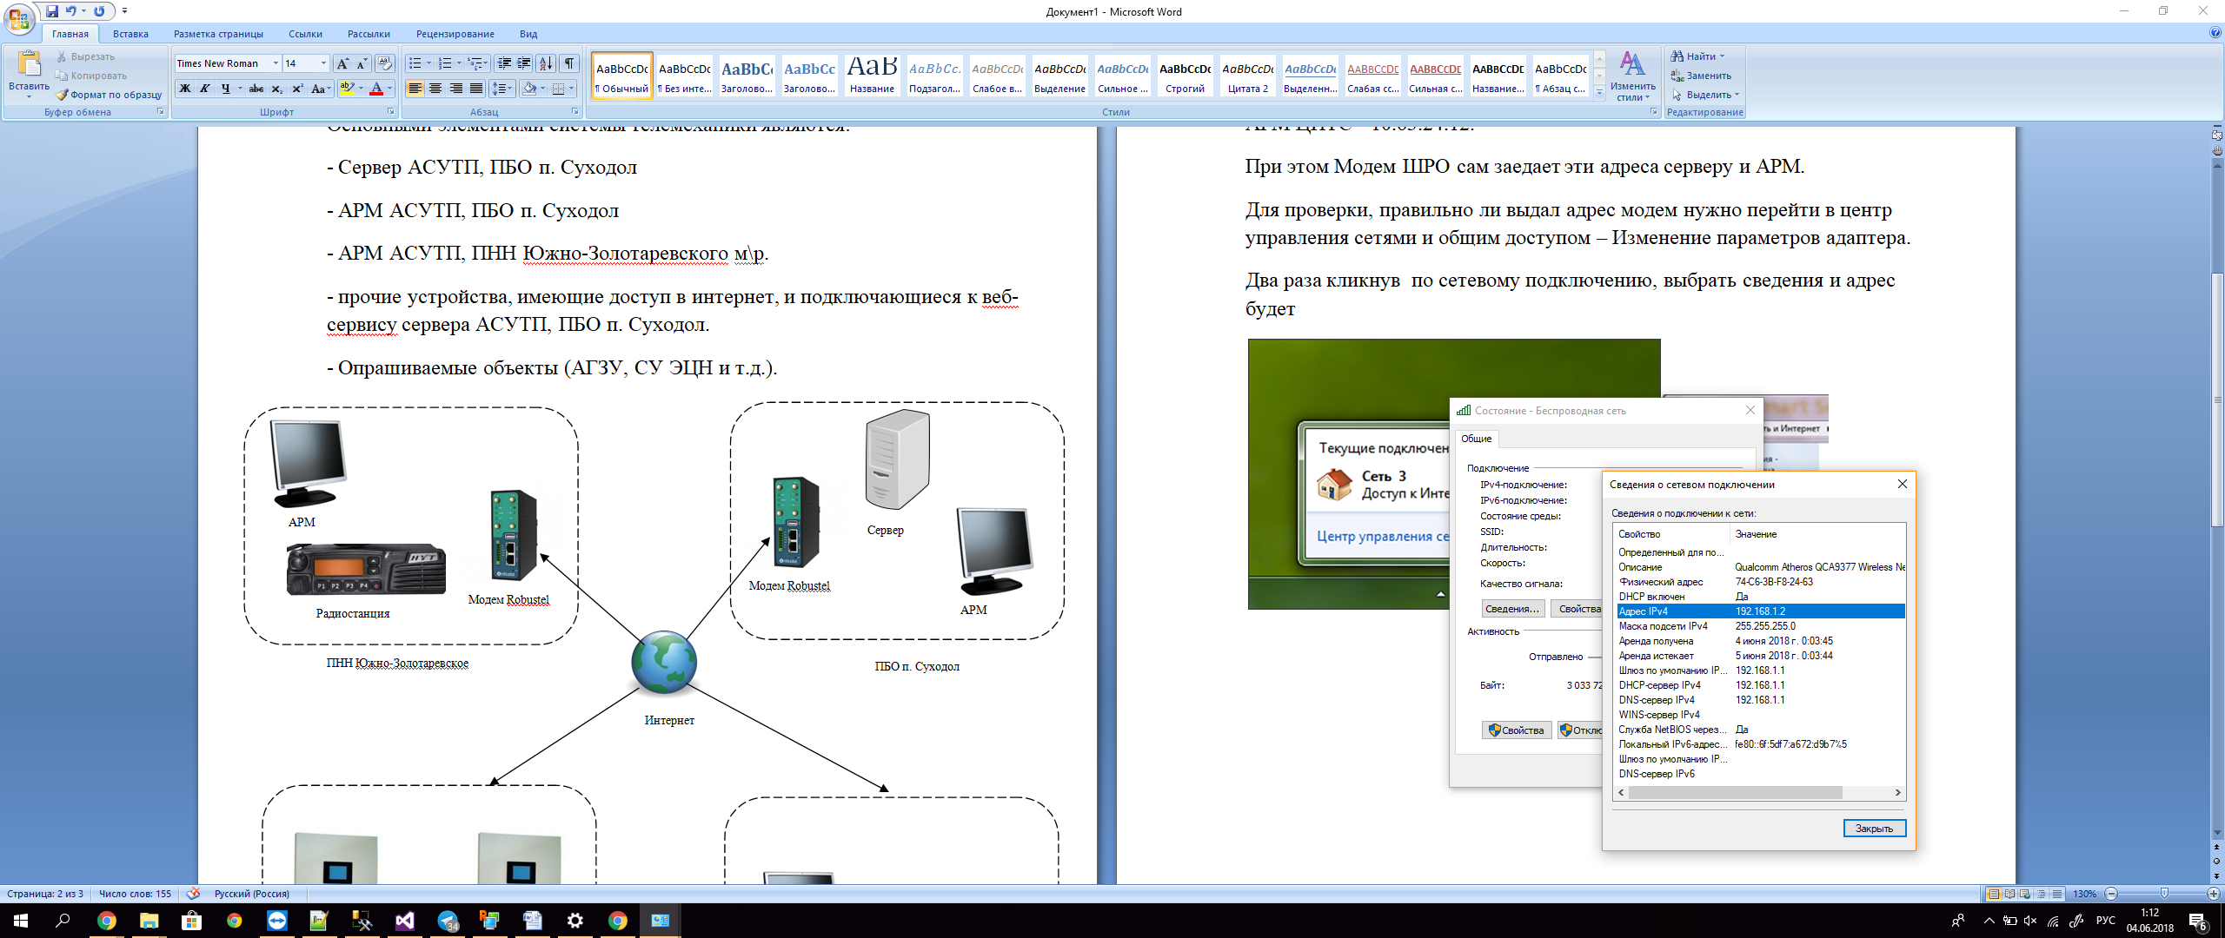

Если адрес отличается от нужного, нужно проверить настройки. Для этого зайдем в свойства, два раза кликнем по «IP версии 4», настройки должны быть выставлены также как на картинке ниже.

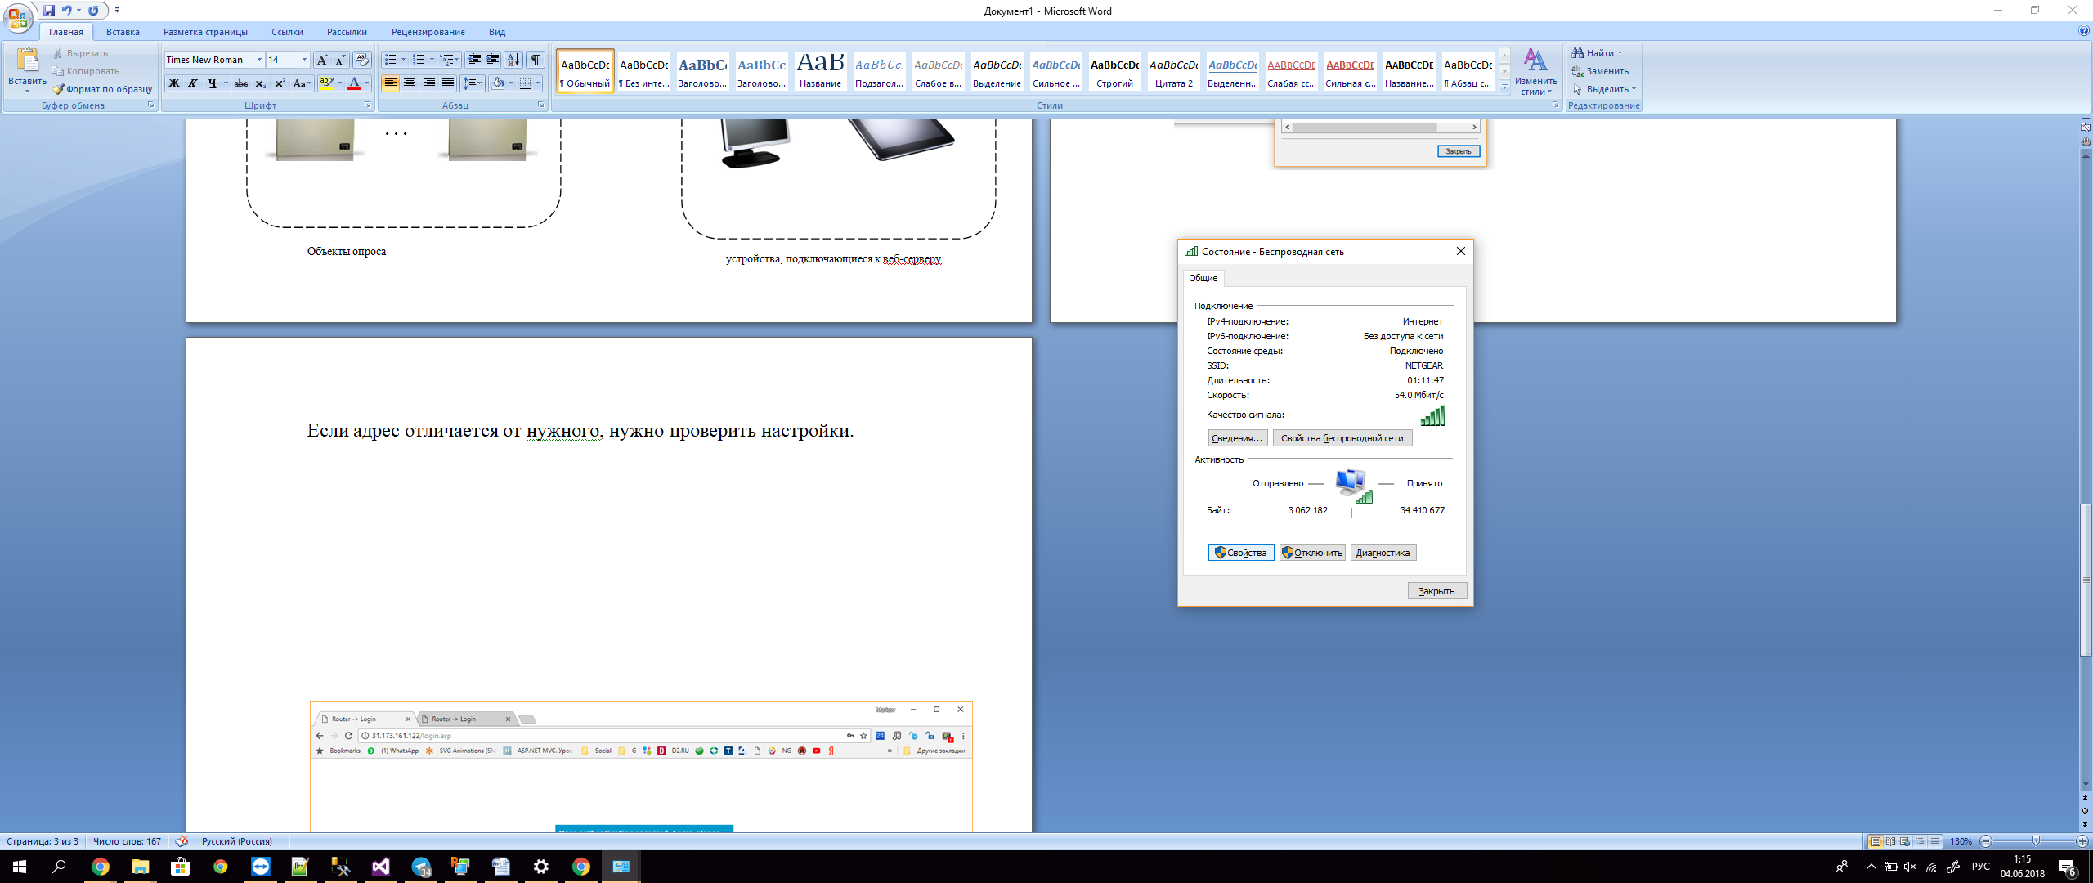 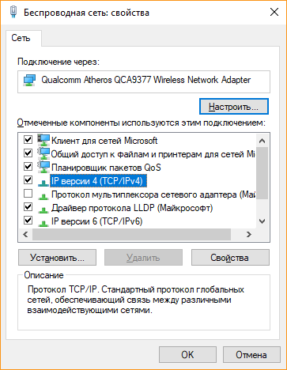 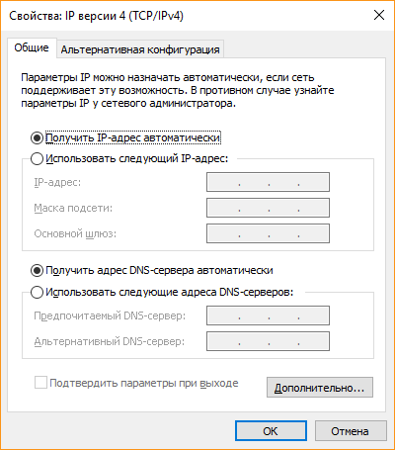

Чтобы проверить наличие связи между модемом и сервером/АРМ можно воспользоваться веб-настройкой модема. Для этого перейдем в браузере по ссылке <http://31.173.161.121>. Адрес 31.173.161.121 это внешний адрес модема доступный из интернета и привязанный к сим карте. Для входа в веб настройку нужно ввести логин admin и пароль samara.

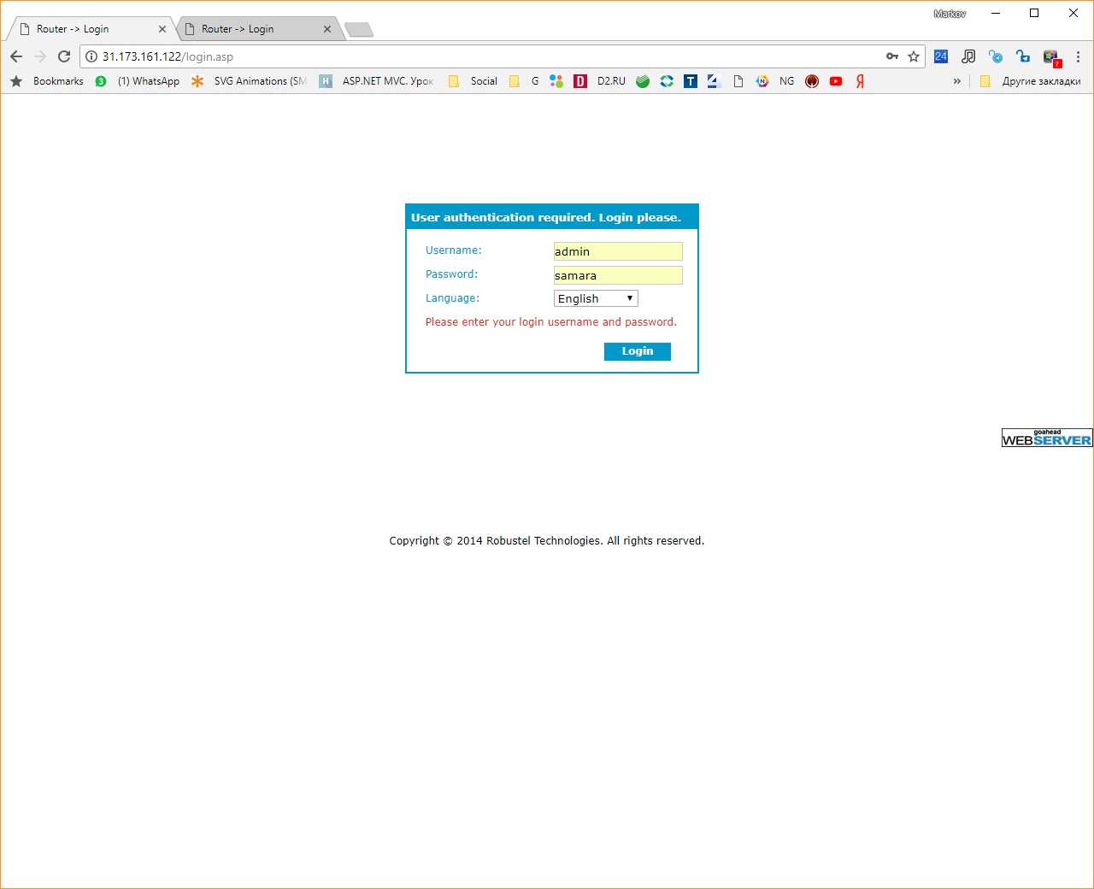

Далее во вкладке Administration выбрать поле Tools.

В поле Ping IP address забиваем адрес сервера или АРМ, нажинаем Start.

Модем попробует отправить на адрес данные и получить ответ.

Если ответа нет, то будет сообщение типа:

PING 10.63.24.10 (10.63.24.10): 56 data bytes

--- 10.63.24.10 ping statistics ---

5 packets transmitted, 0 packets received, 100% packet loss

И наоборот, если есть ответ:

PING 31.173.161.122 (31.173.161.122): 56 data bytes

64 bytes from 31.173.161.122: seq=0 ttl=63 time=800.747 ms

64 bytes from 31.173.161.122: seq=1 ttl=63 time=84.778 ms

64 bytes from 31.173.161.122: seq=2 ttl=63 time=104.463 ms

64 bytes from 31.173.161.122: seq=3 ttl=63 time=161.412 ms

64 bytes from 31.173.161.122: seq=4 ttl=63 time=189.375 ms

--- 31.173.161.122 ping statistics ---

5 packets transmitted, 5 packets received, 0% packet loss

round-trip min/avg/max = 84.778/268.155/800.747 ms

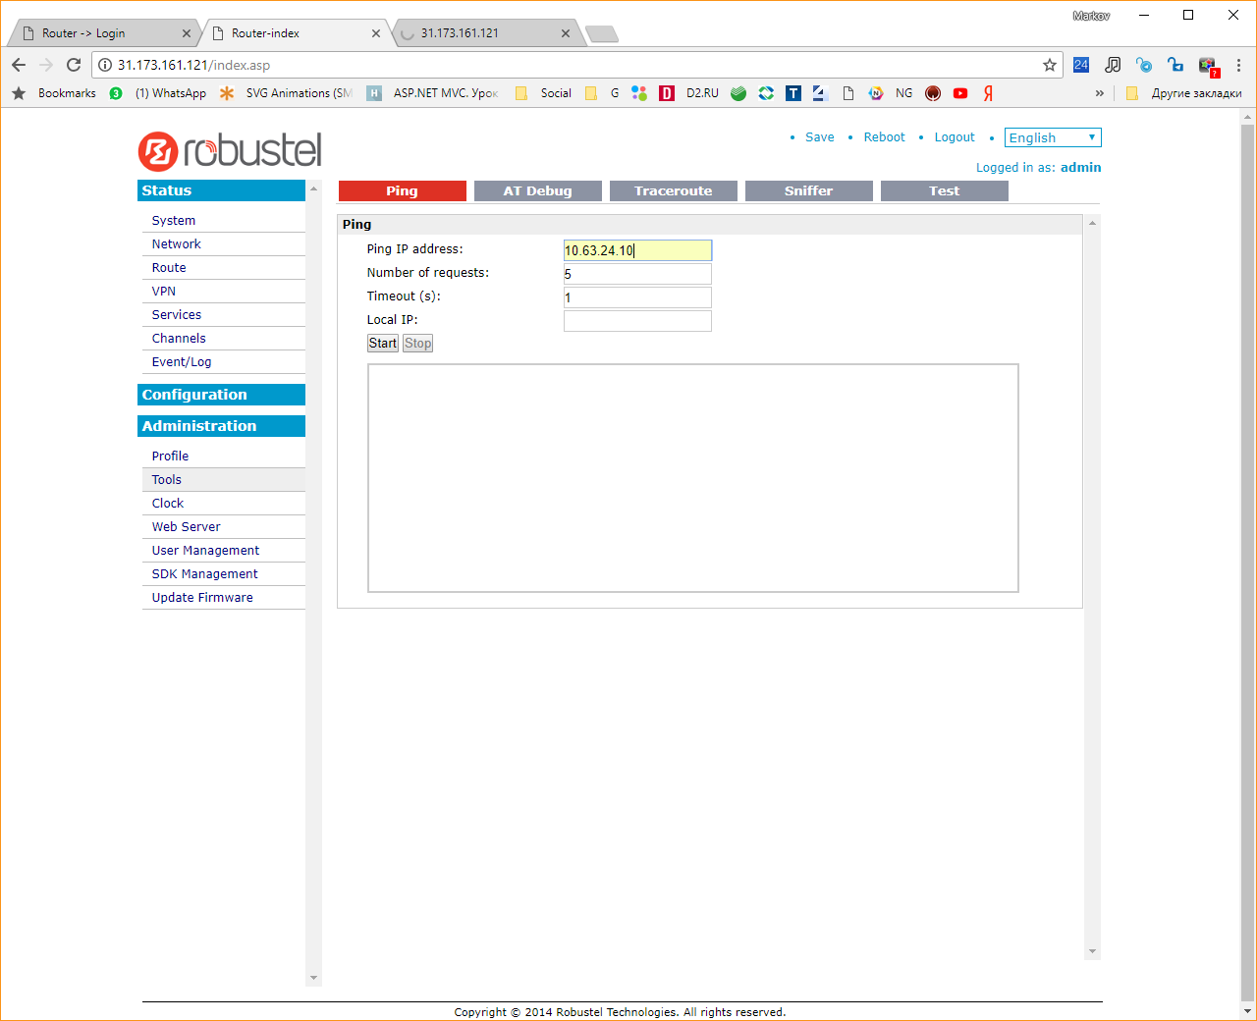

Возможные причины и неисправности!!!!!

1. Физически нет связи между модемом и сервером/АРМ. Провод перебили или где то недоткнули. Перепутали провода в сетевом коммутаторе.
2. Так как сервер находится в сети интернет, то он скачивает обновления для Windows. Возможно что после обновления сервер сам начал раздавать адреса для АРМ и модема.
3. Неполадки на сервере. Начиная от обновлений, заканчивая самими железками.

Я пока что склоняюсь больше ко второму варианту.